Index globálního hladovění

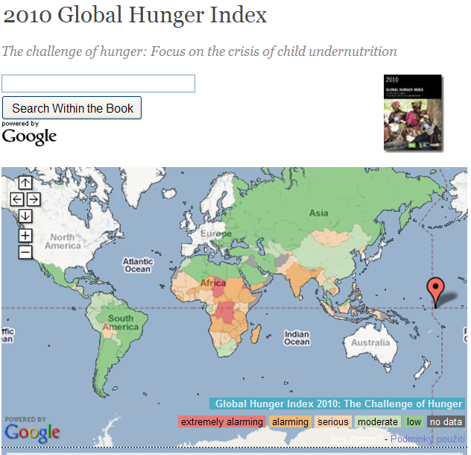

Zdroj:

FPRI [online]. 2011 [cit. 2011-06-28]. Index globálního hladovění.
Dostupné z WWW: http://www.ifpri.org/publication/2010-global-hunger-index .

